**Escuela Normal de Educación Preescolar**

**Licenciatura en Educación Preescolar**

**Ciclo escolar 2020-2021**

**Curso:** Teatro

**Maestro:** Miguel Andrés Rivera Castro

**Unidad II.** La apreción teatral

**Actividad:** Elementos básicos del teatro: Guion teatral Componentes de la estructura teatral. Partes.

**Competencias profesionales:**

* Integra recursos de la investigación educativa para enriquecer su práctica profesional, expresando su interés por el conocimiento, la ciencia y la mejora de la educación
* Comprende la importancia del teatro en el desarrollo integral de los niños y niñas en educación preescolar.

**Alumna:**

Mariana Sanjuanita Isabel Garza Gámez #5

**Grado y sección:**

3º “B”

Saltillo, Coahuila 29 de abril del 2021

**Indíce**

**“EXPRESIÓN Y APRECIACIÓN ARTÍSTICAS”** 3

**EL ESCENARIO** 3

**ANALISIS LITERARIO** 4

**TECNICAS DE ACTUACIÓN** 4

**DESPLAZAMIENTOS Y POSICIONES ESCENICAS** 5

**CARACTERIZACIÓN DE PERSONAJES** 6

**ESCENOGRAFIA** 7

**UTILERIA** 7

**EFECTOS DE SONIDO Y MUSICALIZACIÓN** 7

**ENSAYO GENERAL** 7

**MÍMICA FACIAL** 8

# **“EXPRESIÓN Y APRECIACIÓN ARTÍSTICAS”**

# **EL ESCENARIO**

1. **¿Cuáles son las áreas del escenario?**

Este se divide en áreas para así facilitarle el trabajo a los actores, estas son:

***Arriba:*** que es la parte más lejana al público

***Abajo:*** que es la parte más cercana al espectador

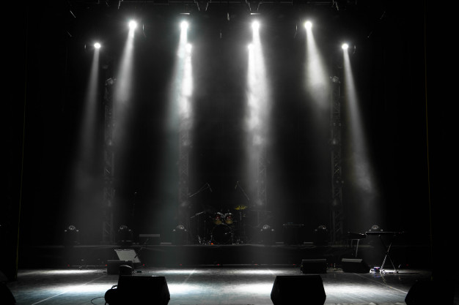***Centro:*** es el área ubicada en medio de arriba y abajo y entre izquierda y derecha

***Izquierda y derecha:*** es con base a la posición del actor frente al público

***Proscenio:*** este inicia donde cierra el telón, hasta el límite delantero del escenario

1. **Cuando se decide escenificar una obra literaria es preciso tomar en cuenta diversos aspectos con el objeto de obtener óptimos resultados:**

* La selección de la obra
* Análisis literario
* Memorización
* Distribución de los personajes
* Técnicas de actuación
* Desplazamiento y posiciones escénicas
* Caracterización de personajes
* Escenografía
* Utilería
* Efectos de sonido y musicalización
* Iluminación
* Ensayo general

1. **Al escoger una dramatización es de suma importancia considerar diversos aspectos entre los cuales destacan:**

* El objetivo que se desea cumplir
* Los intereses de los participantes
* La edad de los participantes
* La fecha en que se va a llevar a cabo
* El motivo del evento
* El nivel cultural del publico que espectara la obra

# **ANALISIS LITERARIO**

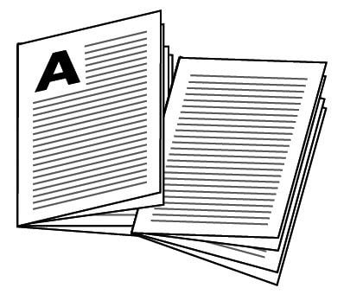

**Título de una obra:** Es el nombre de la composición

**Autor:** Son los datos más sobresalientes del autor de la obra

**Género:** Las obras de teatro corresponden al género dramático

**Tema:** Es una idea clave de lo que tratara la obra

**Argumento:** Es el resumen de la dramatización

**Asunto:** Es la intención que tiene el autor

**Lenguaje:** Es el tipo de vocabulario a utilizar en la escritura de los diálogos

**Técnica narrativa:** Es la forma en como esta escrita la composición

**Espacio:** Es el lugar donde se desarrolla la acción

**Tiempo:** Es la época en que se sitúa y la duración de los acontecimientos de la obra

**Personajes:** Son aquellos seres creados por el autor y participan en las acciones estos se dividen en:

**Principales:** Son los que efectúan los hechos más importantes

**Secundarios:** Realizan acciones de menos importancia

**Ambientales:** Ayudan dando forma y ambiente a la obra.

# **TECNICAS DE ACTUACIÓN**

1. **Concentración**

Se refiere a que el actor debe adentrarse en el papel que va a representar, teniendo un manejo adecuado de sus emociones.

1. **Justificación**

Es la presentación de actitudes como si estas fueran reales, en las diversas situaciones de la obra.

1. **Tarea escénica**

Es cuando el autor se siente identificado con el personaje que interpretara y lo integra así mismo.

1. **Memoria Revivida**

Este aspecto consiste en recordar los sucesos pasados que han acontecido al actor, similares a los ocurridos en la obra, por ejemplo, si se quiere representar la alegría el autor recuerda un hecho que le haya hecho sentir dicha emoción.

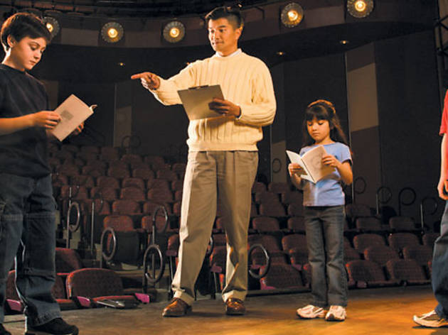

# **DESPLAZAMIENTOS Y POSICIONES ESCENICAS**

**1.       Abierto:** se encuentra en su totalidad frente al grupo

**2.       Un cuarto:** el actor se voltea ligeramente hacia la izquierda o derecha, se le conoce también como medio flanco.

**3.       Perfil:** Es cuando aparece de lado, es equivalente a un flanco puede ser a la derecha o izquierda.

**4.       Tres cuartos:** Es cuando da un poco la espalda al público, equivalente a un flanco y medio.

**5.       Cerrada:** El actor da completamente la espalda al público.

**6.       Abrirse:** Se encuentra frente al público.

**7.       Cerrarse:** Da la espalda al espectador.

**8.       Bajar:** El actor camina hacia el área de abajo.

**9.       Subir:** El actor camina hacia el área de arriba.

**10.    Avanzar:** Se desplaza en línea recta hacia delante.

**11.    Retroceder:** Va hacia atrás.

**12.    Mezclarse:** Se compensa el movimiento con el de los otros actores.

**13.    Dar escena:** Le corresponde al actor que dice la parte más importante de la obra, mientras que el artista que tiene un parlamento con menos importancia este adopta un débil.

**14.    Compartir escena:** Esta se presenta cuando dos actores se encuentran en una posición de un cuarto a tres cuartos, un mismo plano del espacio escénico.

**15.    De perfil:** Dos actores se encuentran frente a frente.

**16.    Triángulo escénico:** Es cuando se reúne los tres personajes en el escenario, un actor quedará al centro del triángulo y los dos restantes se sitúan abajo, a los lados y el que se encuentra arriba es el que tiene la escena.

**17.    Hacer foco:** el artista fija la tención en un personaje, un objeto o un lugar determinado.

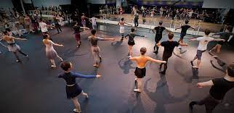

# **CARACTERIZACIÓN DE PERSONAJES**

1. **En representación de un personaje se consideran variados aspectos como:**

La edad, la personalidad, su nivel económico y cultural del personaje, las circunstancias que le rodean y la época en que se llevan a cabo los hechos.

**2. Para lograr una magnifica representación el actor se vale de diversos recursos:**

* 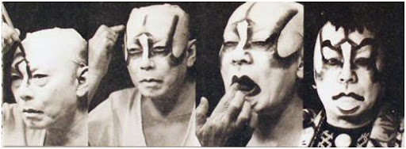**Vestuario:** está comprendido por toda la ropa y los accesorios.
* **Maquillaje:** es la pintura que el rostro necesita para la caractyerización del personaje.
* **Peluquería:** es el arreglo del cabello, se puede utilizar pelucas, bisoñés, peluquines y bigotes.

# **ESCENOGRAFIA**

1. 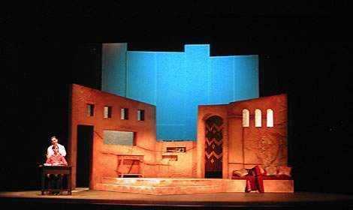**El escenógrafo se encarga de:**

Elegir todos aquellos elementos decorativos y de la distribución adecuada de cada uno de los aspectos para que el público logre ubicarse en tiempo, época, espacio y circunstancias en donde se llevan a cabo los hechos.

# **UTILERIA**

**2.       Utilería de mano:** Son aquellos objetos y artículos personalesque el actor utiliza en escena.

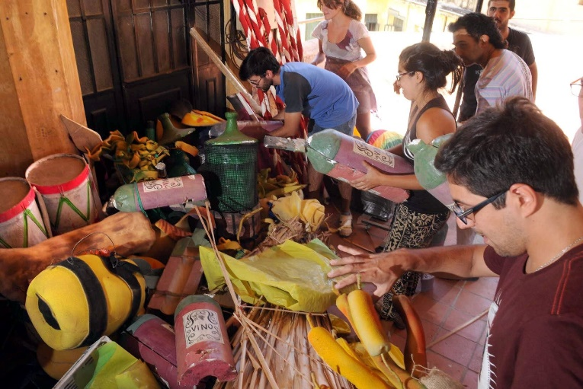**3.       Utilería de escena.** Es el mobiliario, como lámparas, sillones, mesas, mecedoras, etc.

# **EFECTOS DE SONIDO Y MUSICALIZACIÓN**

* **Los efectos de sonido y la música se:** graban previamente para que sean utilizados en los ensayos, la selección de la música se hará con cuidado tomando en cuenta las características de la obra y las escenas a representar.

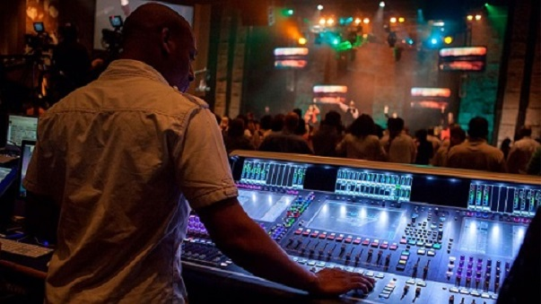

# **ENSAYO GENERAL**

* **Antes de llevar a cabo la escenificación es:** muy importante realizar un ensayo general en donde se utilicen las técnicas de actuación y los recursos de los que se dispone, esto resulta indispensable para obtener óptimos resultados cuando la obra se presente.

# 

# **MÍMICA FACIAL**

|  |  |
| --- | --- |
| **Músculos** | **Expresiones** |
| Frente | Actuación, sorpresa |
| Ceño | Flexión, meditación |
| Entrecejo y nariz | Severidad, amenaza, agresión |
| Entrecejo, nariz y cejas | Disgusto, olor |
| Comisuras | Risa |
| Labios superior y aletas | Descontento, aflicción |
| Labio superior y mejillas | Demanda, aflicción, lágrimas |

